KHUNG MA TRẬN ĐỀ KIỂM TRA GIỮA KÌ II MÔN TOÁN – LỚP 6

TT | Chủ đề | Nội dung/Đơn vị kiến thức | Mức độ đánh giá |  |  |  |  |  |  |  | Tổng % điểm
TT | Chủ đề | Nội dung/Đơn vị kiến thức | Nhận biết |  | Thông hiểu |  | Vận dụng |  | Vận dụng cao
TT | Chủ đề | Nội dung/Đơn vị kiến thức | TNKQ | TL | TNKQ | TL | TNKQ | TL | TNKQ | TL
1 | Thu thập và tổ chức dữ liệu | Mô tả và biểu diễn dữ liệu trên các bảng, biểu đồ. | 1(C11)  0,25đ | 1 (C13a)  0,50đ | 1(C2)  0,25đ |  |  | 1 (C13b)  1,00đ |  |  | 20
2 | Một số yếu tố xác suất | Làm quen với một số mô hình xác suất đơn giản. Làm quen với việc mô tả xác suất (thực nghiệm) của khả năng xảy ra nhiều lần của một sự kiện trong một số mô hình xác suất đơn giản | 1 (C1)  0,25đ |  | 1(C8)  0,25đ |  |  |  |  |  | 5
2 | Một số yếu tố xác suất | Mô tả xác suất (thực nghiệm) của khả năng xảy ra nhiều lần của một sự kiện trong một số mô hình xác suất đơn giản |  |  |  |  |  | 1 (C14)  1,00đ |  |  | 10
3 | Phân số | Phân số. Tính chất cơ bản của phân số. So sánh phân số | 2 (C3,C5)  0,50đ |  | 2(C4,6)  0,50đ  1 (C15a)  0,50đ |  |  |  |  |  | 15
3 | Phân số | Các phép tính với phân số |  |  |  |  |  | 3 (C15b,  C16ab)  2,00đ |  | 1 (C18)  1,00đ | 30
4 | Các hình hình học cơ bản | Điểm, đường thẳng. | 3 (C7,9,12)  0,75đ | 1  (C17)  1,00đ |  |  |  |  |  |  | 17,5
4 | Các hình hình học cơ bản | Đoạn thẳng. Độ dài đoạn thẳng | 1 (C10)  0,25đ |  |  |  |  |  |  |  | 2,5
Tổng |  |  | 8 | 2 | 5 |  |  | 5 |  | 1 | 21
Tỉ lệ % |  |  | 35% |  | 15% |  | 40% |  | 10% |  | 100
Tỉ lệ chung |  |  | 50% |  |  |  | 50% |  |  |  | 100

II. BẢNG ĐẶC TẢ MA TRẬN ĐỀ KIỂM TRA GIỮA KÌ II MÔN TOÁN – LỚP 6 (CÁNH DIỀU)

TT | Chủ đề |  | Mức độ đánh giá | Số câu hỏi theo mức độ nhận thức
TT |  |  | Mức độ đánh giá | Nhận biết | Thông hiểu | Vận dụng | Vận dụng cao
MỘT SỐ YẾU TỐ THỐNG KÊ VÀ XÁC SUẤT (12 tiết)
1. | Thu thập và tổ chức dữ liệu | Mô tả và biểu diễn dữ liệu trên các bảng, biểu đồ | Nhận biết:  – Đọc được các dữ liệu ở dạng: bảng thống kê; biểu đồ tranh; biểu đồ dạng cột/cột kép (column chart). | 1(TN)  C11
1. | Thu thập và tổ chức dữ liệu | Mô tả và biểu diễn dữ liệu trên các bảng, biểu đồ | Thông hiểu:  – Mô tả được các dữ liệu ở dạng: bảng thống kê; biểu đồ tranh; biểu đồ dạng cột/cột kép (column chart). |  | 1(TN) C2
1. | Thu thập và tổ chức dữ liệu | Mô tả và biểu diễn dữ liệu trên các bảng, biểu đồ | Vận dụng:  – Lựa chọn và biểu diễn được dữ liệu vào bảng, biểu đồ thích hợp ở dạng: bảng thống kê; biểu đồ tranh; biểu đồ dạng cột/cột kép (column chart). | 1(TL)  C13a |  | 1(TL)  C13b
2 | Một số yếu tố xác suất | Làm quen với một số mô hình xác suất đơn giản. Làm quen với việc mô tả xác suất (thực nghiệm) của khả năng xảy ra nhiều lần của một sự kiện trong một số mô hình xác suất đơn giản | Nhận biết:  – Làm quen với mô hình xác suất trong một số trò chơi, thí nghiệm đơn giản (ví dụ: ở trò chơi tung đồng xu thì mô hình xác suất gồm hai khả năng ứng với mặt xuất hiện của đồng xu, ...). | 1(TN)  C1
2 | Một số yếu tố xác suất |  | Thông hiểu:  – Làm quen với việc mô tả xác suất (thực nghiệm) của khả năng xảy ra nhiều lần của một sự kiện trong một số mô hình xác suất đơn giản. | 1(TN)  C8
2 | Một số yếu tố xác suất | Mô tả xác suất (thực nghiệm) của khả năng xảy ra nhiều lần của một sự kiện trong một số mô hình xác suất đơn giản | Vận dụng:  – Sử dụng được phân số để mô tả xác suất (thực nghiệm) của khả năng xảy ra nhiều lần thông qua kiểm đếm số lần lặp lại của khả năng đó trong một số mô hình xác suất đơn giản. |  |  | 1(TL)  C14
SỐ VÀ ĐẠI SỐ
1 | Phân số (8 tiết) | Phân số. Tính chất cơ bản của phân số. So sánh phân số | Nhận biết:  – Nhận biết được phân số với tử số hoặc mẫu số là số nguyên âm.  – Nhận biết được khái niệm hai phân số bằng nhau và nhận biết được quy tắc bằng nhau của hai phân số.  – Nêu được hai tính chất cơ bản của phân số.  – Nhận biết được số đối của một phân số.  – Nhận biết được hỗn số dương. | 2(TN)  C3,C5
1 | Phân số (8 tiết) | Phân số. Tính chất cơ bản của phân số. So sánh phân số | Thông hiểu:  – So sánh được hai phân số cho trước. |  | 2(TN)  C4,C6  1(TL)  C15a
1 | Phân số (8 tiết) | Các phép tính với phân số | Vận dụng:  – Thực hiện được các phép tính cộng, trừ phân số. |  |  | 2(TL)  C16ab
1 | Phân số (8 tiết) | Các phép tính với phân số | Vận dụng cao:  – Giải quyết được một số vấn đề thực tiễn (phức hợp, không quen thuộc) gắn với các phép tính về phân số. |  |  |  | 1 (TL)  C18
HÌNH HỌC PHẲNG
1 | Các hình hình học cơ bản (8 tiết) | Điểm, đường thẳng. | Nhận biết:  – Nhận biết được những quan hệ cơ bản giữa điểm, đường thẳng: điểm thuộc đường thẳng, điểm không thuộc đường thẳng; tiên đề về đường thẳng đi qua hai điểm phân biệt.  – Nhận biết được khái niệm hai đường thẳng cắt nhau, song song.  – Nhận biết được khái niệm ba điểm thẳng hàng, ba điểm không thẳng hàng.  – Nhận biết được khái niệm điểm nằm giữa hai điểm. | 3(TN)  C7,9, 12  1(TL)  C17
1 | Các hình hình học cơ bản (8 tiết) | Đoạn thẳng. Độ dài đoạn thẳng | Nhận biết:  – Nhận biết được khái niệm đoạn thẳng, trung điểm của đoạn thẳng, độ dài đoạn thẳng. | 1(TN)  C10

ĐỀ KIỂM TRA GIỮA HỌC KÌ II
NĂM HỌC 2022 - 2023
MÔN TOÁN - LỚP 6
Thời gian làm bài: 90 phút
(Không tính thời gian phát đề)
PHẦN I- TRẮC NGHIỆM KHÁCH QUAN : (3,00 điểm)
Chọn một đáp án đúng trong các phương án A, B, C, D ở mỗi câu sau và ghi vào bài làm:
Câu 1: Tung một viên xúc xắc 10 lần liên tiếp . Có 7 lần xuất hiện mặt hai chấm thì xác suất thực nghiệm xuất hiện mặt hai chấm là bao nhiêu?
A. | B. 7 | C. | D.
Câu 2: Kết quả điểm kiểm tra môn toán của học sinh lớp 6C được thầy giáo ghi lại như sau:
8 9 7 8 7 7 5 3 6 6 8 8 10 6 7 4 8 4 9 10 5 7 6
Số học sinh đạt điểm 8 là
A. 4 | B. 6 | C. 5 | D. 7
Câu 3: Cách viết nào sau đây cho ta phân số?
A. | B. | C. | D.
Câu 4: Trong các phân số sau, phân số nào bằng phân số ?
A. | B. | C. | D.
Câu 5: Phân số nào sau đây tối giản?
A. | B. | C. | D.
Câu 6: Cho ba phân số ; .Phân số nhỏ nhất là:
A. | B. | C. | D. .

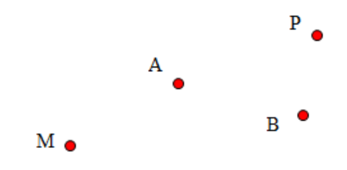
Câu 7. Trong hình vẽ bên cạnh có bao nhiêu điểm và đọc tên những điểm đó?

A. 4 điểm là a, b, m, p. B. 4 điểm là M, A, P, B.
C. 4 điểm là a, m, P, B. D. 4 điểm là p, b, A, M.
Câu 8. Tung một đồng xu liên tiếp 20 lần. Có 13 lần xuất hiện mặt S thì số lần xuất hiện mặt N là bao nhiêu?
A. | B. 13 | C. | D.7

Câu 9. Chọn khẳng định sai trong các khẳng định dưới đây?

A. Điểm C nằm giữa hai điểm B và D.
B. Hai điểm B, D nằm cùng phía đối với điểm C.
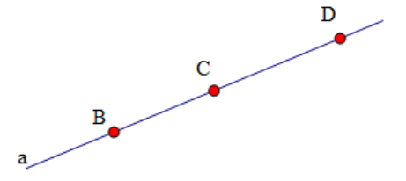
C. Hai điểm B, C nằm cùng phía đối với điểm D.
D. Ba điểm B, C, D cùng thuộc đường thẳng a.

Câu 10. Cho hình vẽ, điểm thuộc đoạn thẳng NQ là:
A. điểm Q. B. điểm M. C. điểm P. D. điểm N.

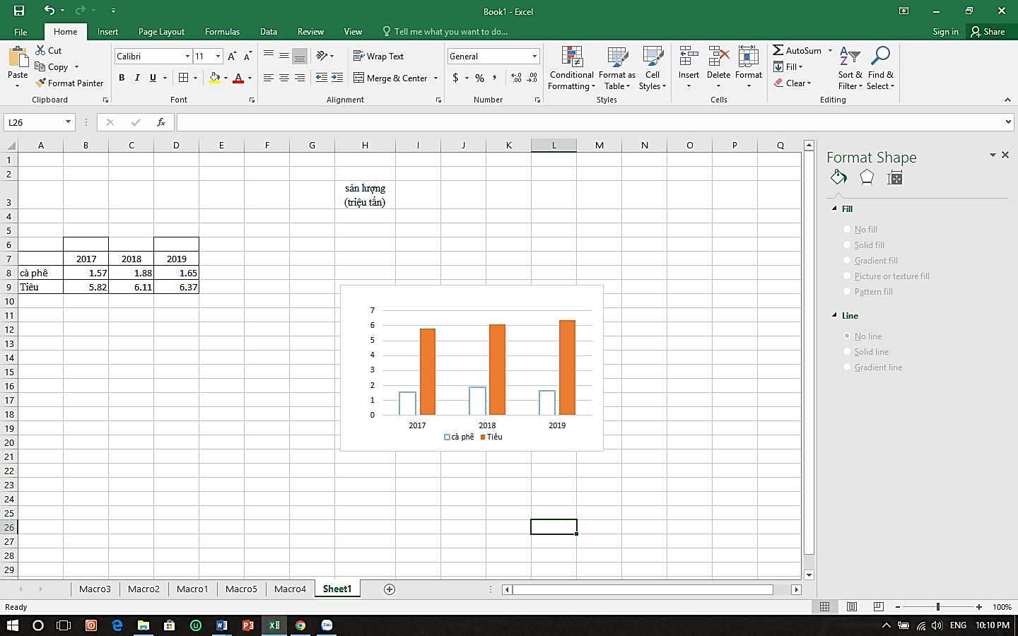
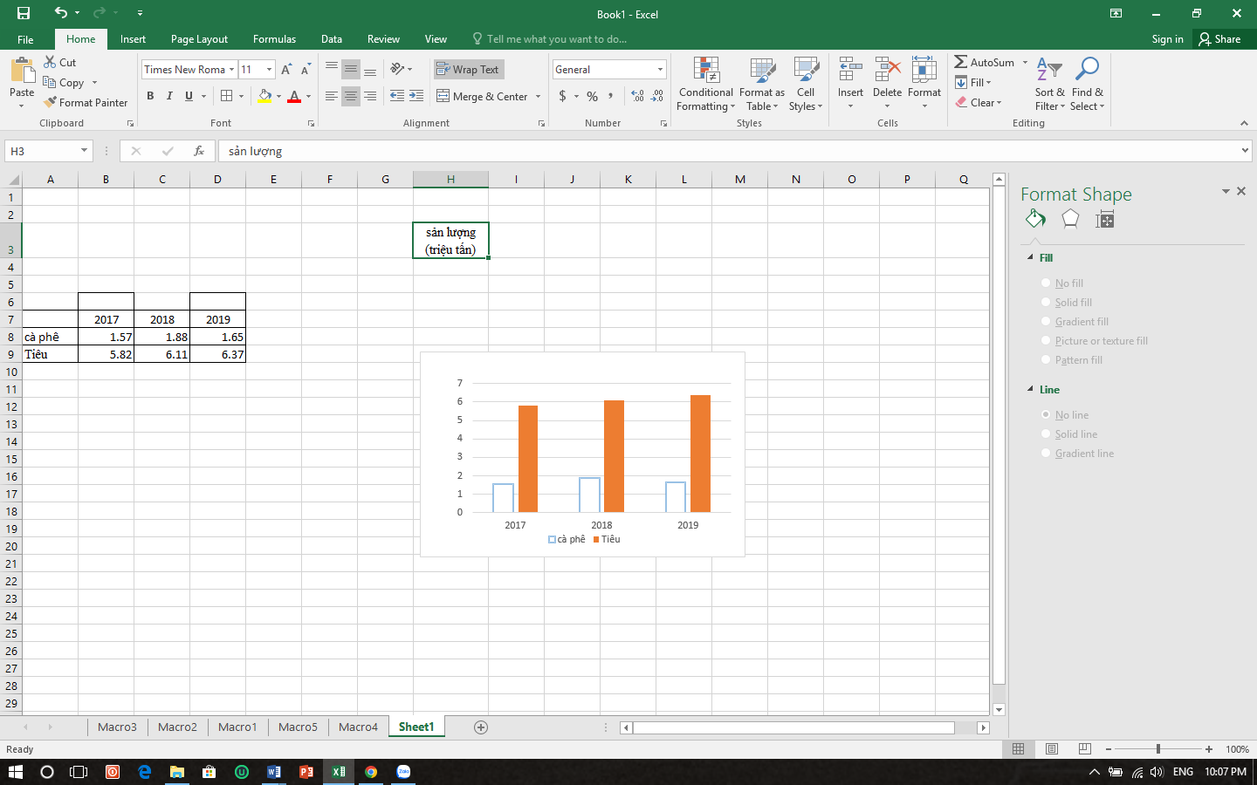
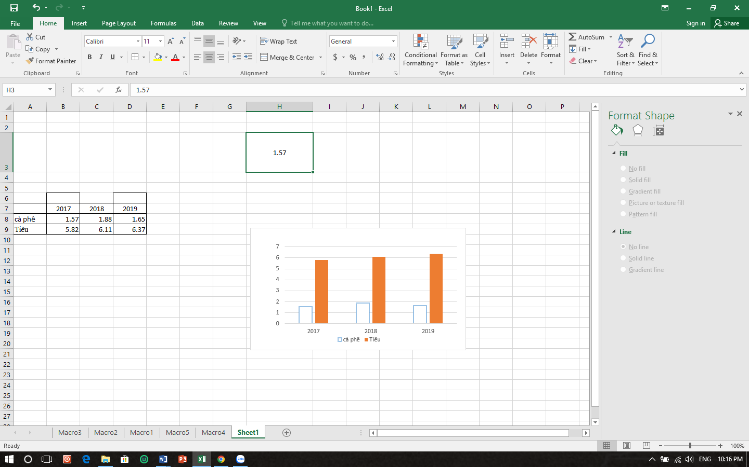
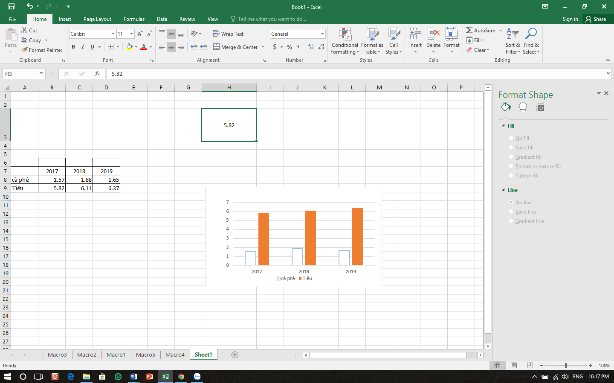
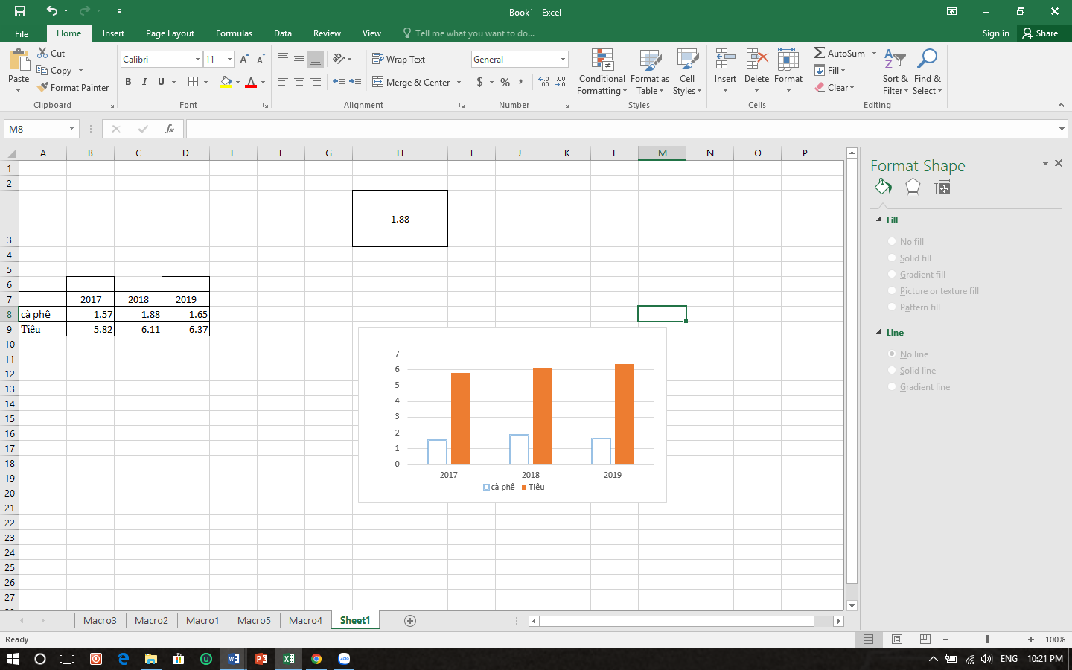
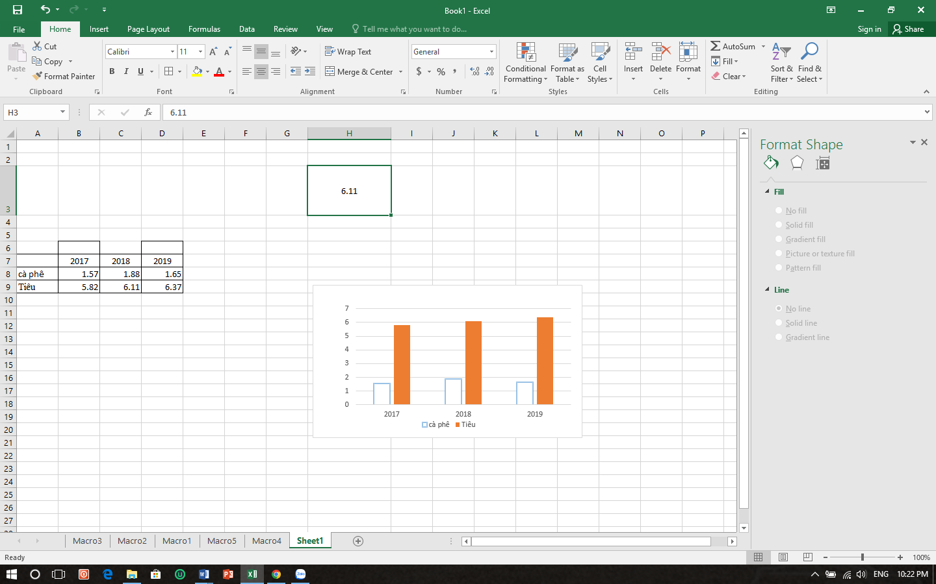
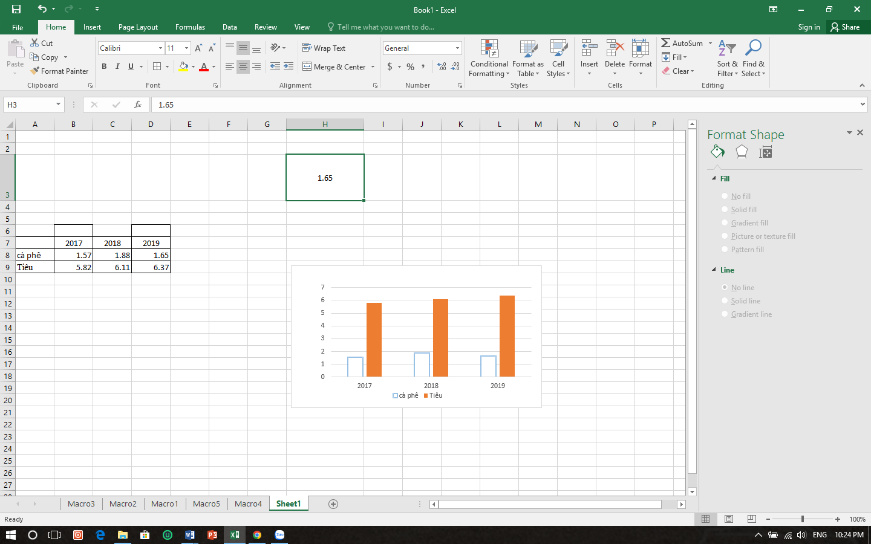
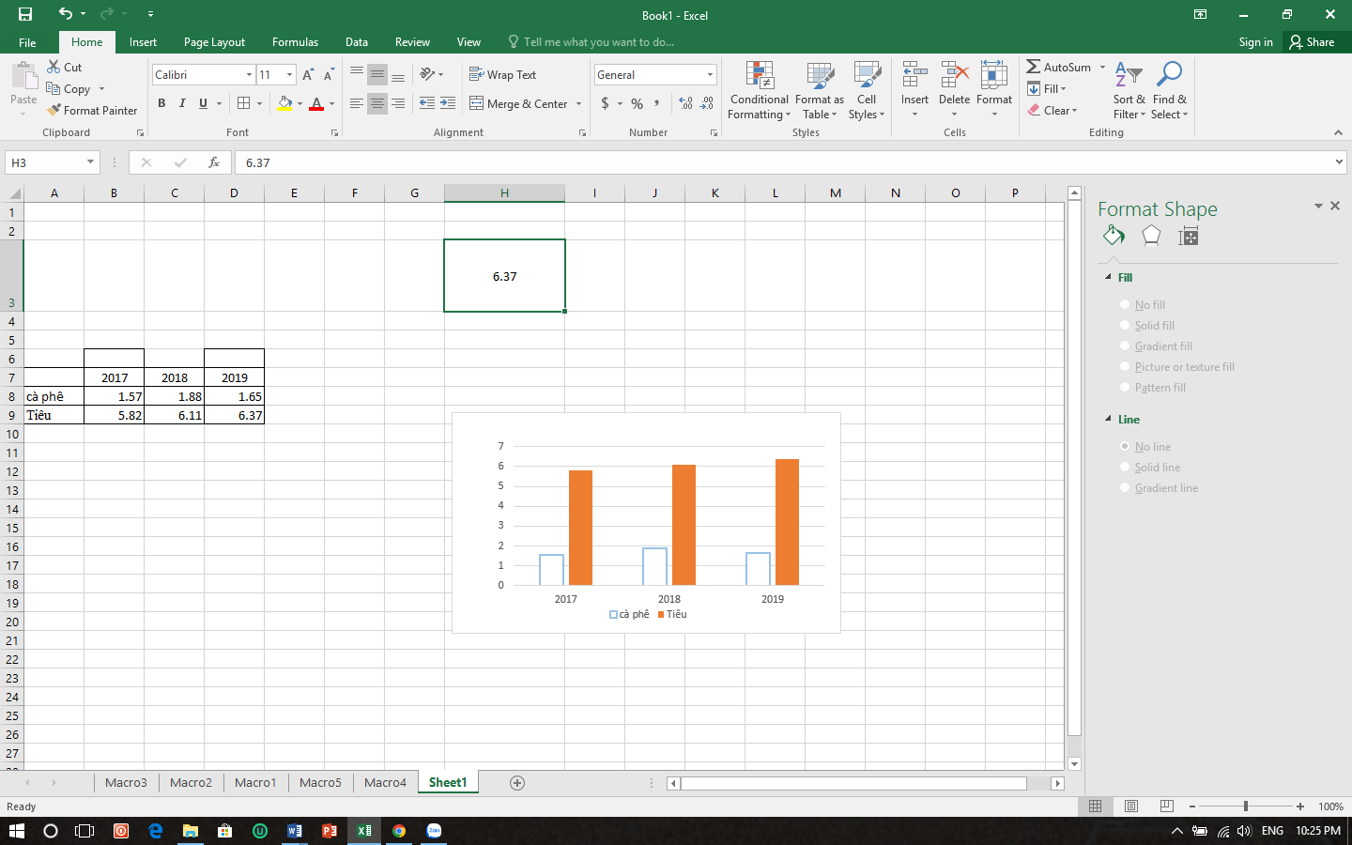
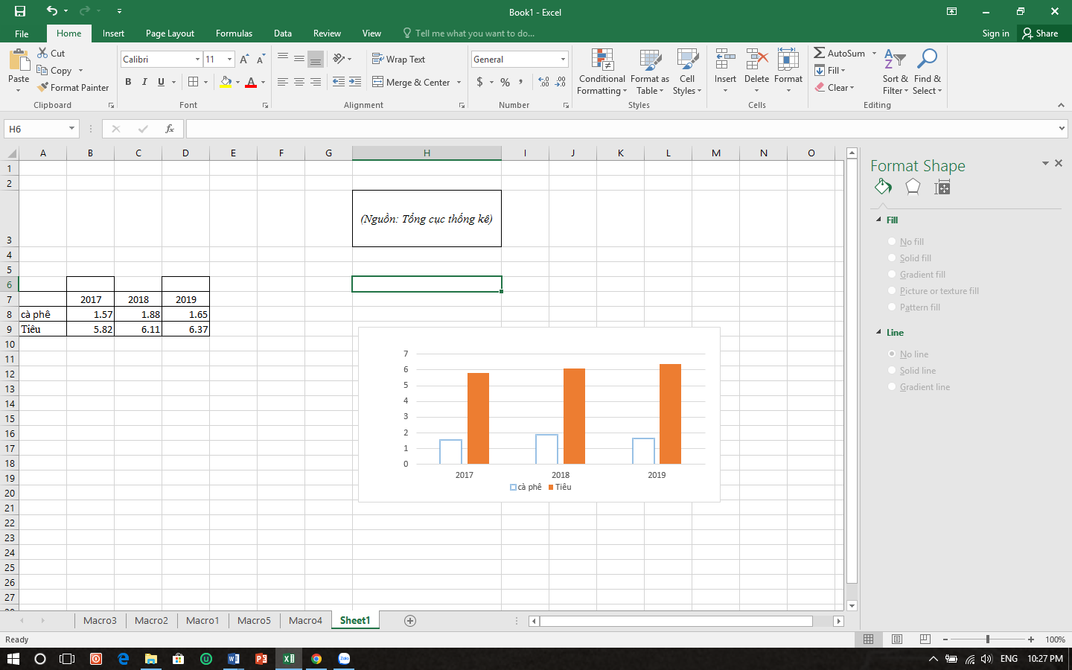
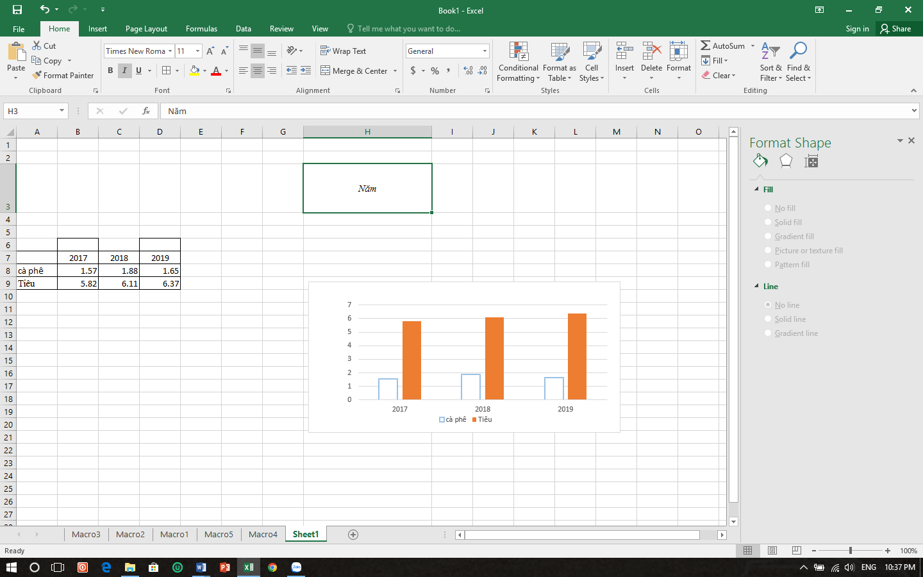
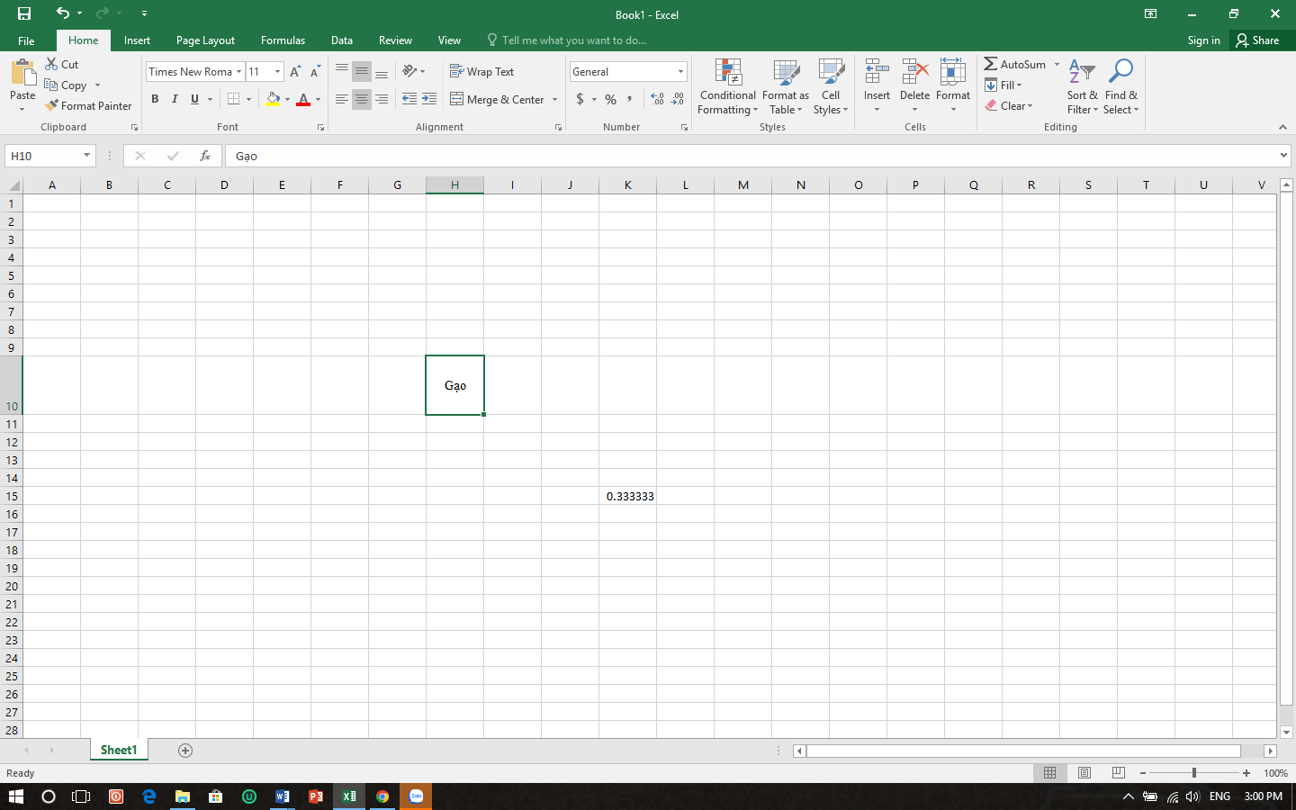
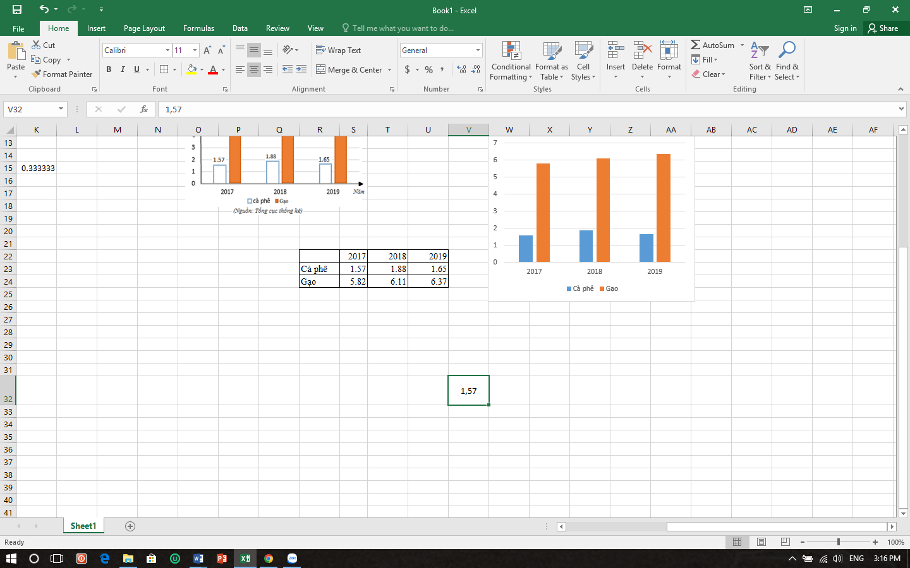
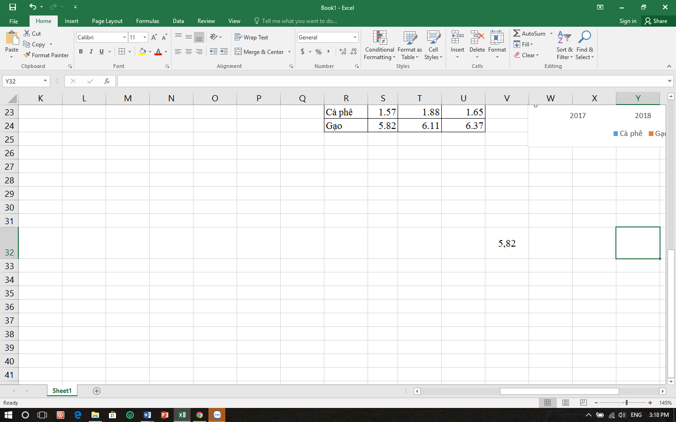
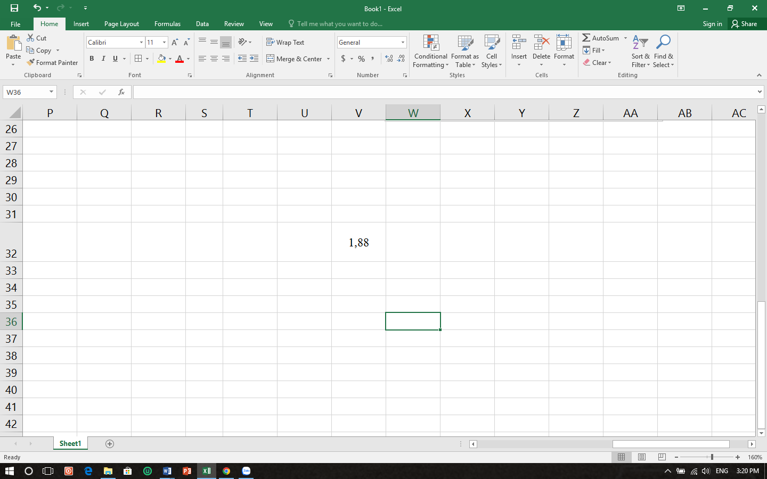
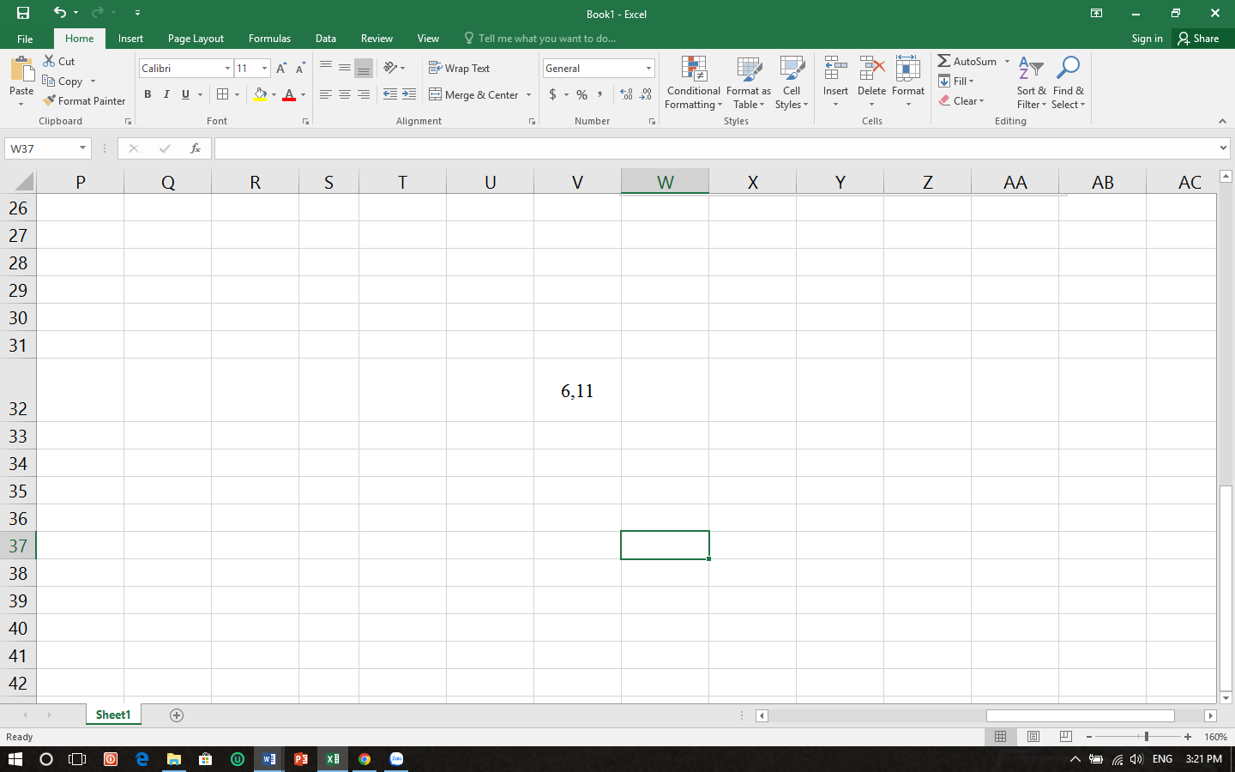
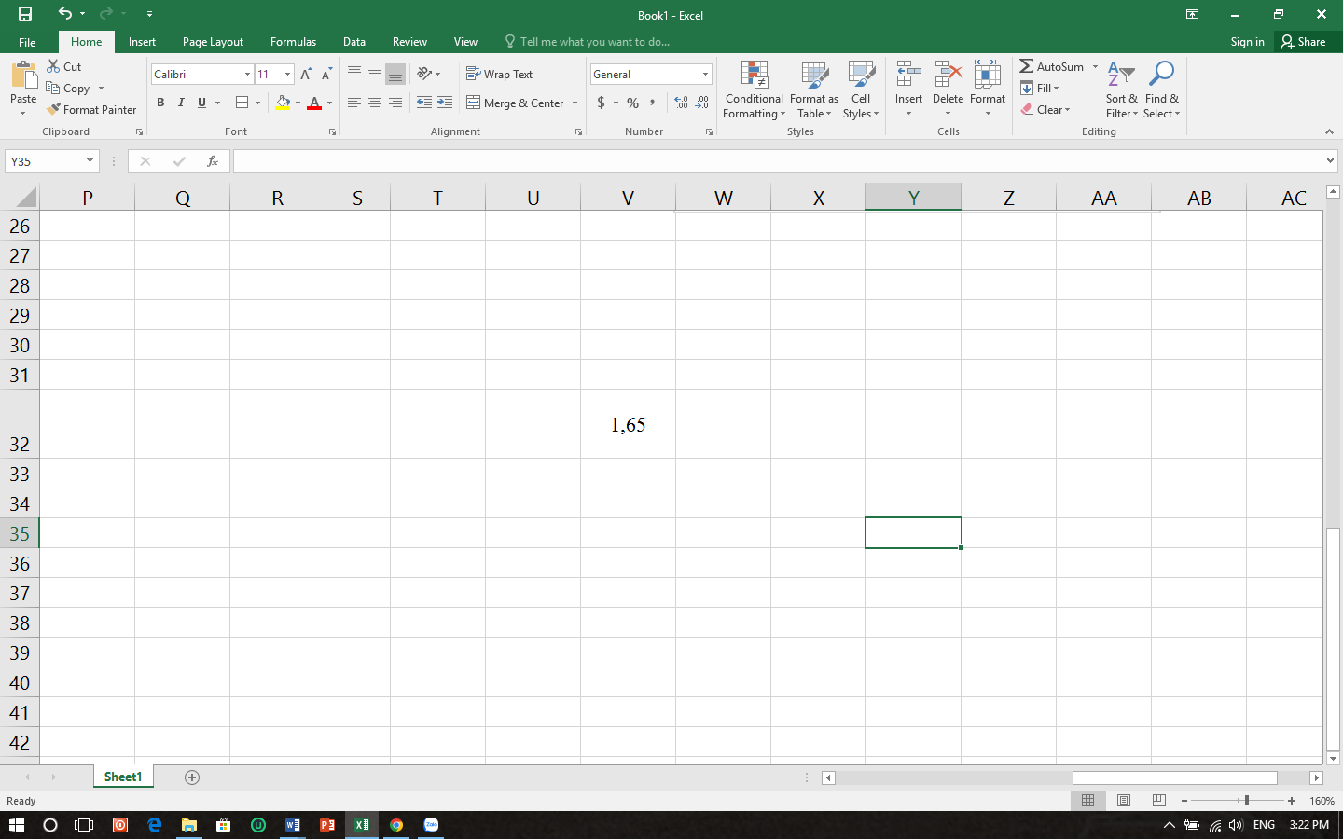
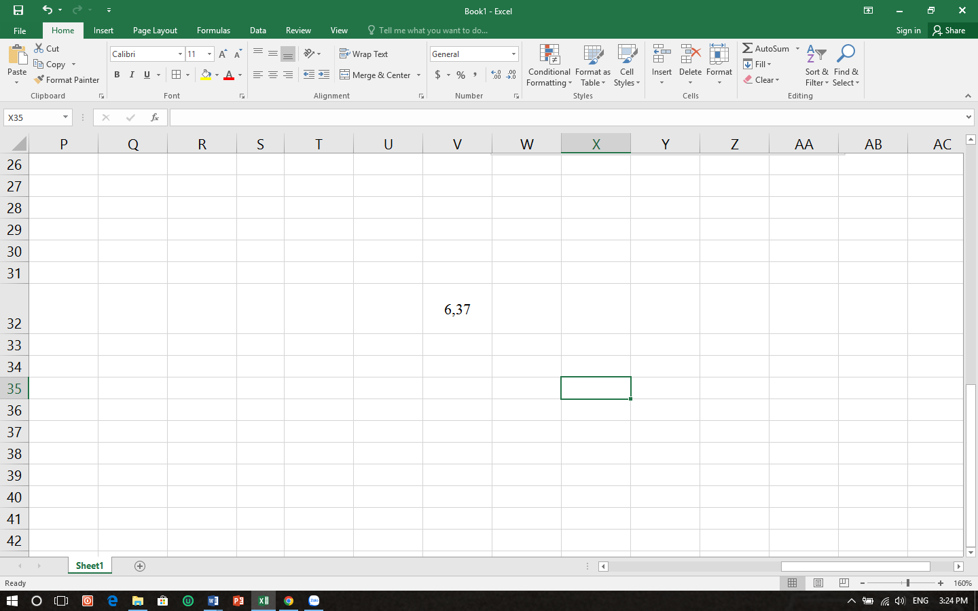
Câu 11.

Quan sát biểu đồ cột kép sau và cho biết sản lượng gạo xuất khẩu năm 2018 là bao nhiêu triệu tấn?

A. 5,82

B. 1,88

C. 6,11

D. 1,65

Câu 12. Chọn câu trả lời đúng tương ứng với hình vẽ sau:
A. M // b B. M thuộc b C. M // a D. M thuộc a.

PHẦN II. TỰ LUẬN : (7,00 điểm)
Câu 13 (1,50 điểm) Biểu đồ tranh ở hình dưới biểu diễn số quả bóng của học sinh mỗi khối ở trường THCS Chu Văn An.

Khối | Số quả bóng
Khối 9 | 
Khối 8
Khối 7
Khối 6
Qui ước:= 10 quả; = 5 quả.

a) Tính tổng số quả bóng của toàn trường.
b) Khối nào có ít quả bóng nhất? Tính tỉ số quả bóng của khối đó với tổng số quả bóng của toàn trường?
Câu 14 (1,00 điểm):
Gieo một xúc xắc 6 mặt 100 lần liên tiếp, ta được kết quả như sau:

Mặt | 1 chấm | 2 chấm | 3 chấm | 4 chấm | 5 chấm | 6 chấm
Số lần | 18 | 14 | 15 | 20 | 16 | 17
a) Hãy tính xác suất thực nghiệm xuất hiện mặt 6 chấm.
b) Hãy tính xác suất thực nghiệm xuất hiện được mặt có số chấm lẻ.
Câu 15 (1,00 điểm):
a) So sánh hai phân số và .
b) Tìm x, biết: - x =.
Câu 16 (1,50 điểm): Tính, tính hợp lí ( nếu có thể):
a) b) .
Câu 17 (1,00 điểm):
Vẽ hình theo trình tự sau:
a) Vẽ đường thẳng m đi qua hai điểm A và B cho trước.
b) Vẽ điểm C không thuộc đường thẳng m. Vẽ đoạn thẳng BC.
c) Qua điểm C vẽ đường thẳng n cắt đường thẳng m tại điểm A.
Câu 18 (1,00 điểm):
So sánh: và .
-------------Hết-------------

NHÓM 8 | HƯỚNG DẪN CHẤM KIỂM TRA GIỮA HỌC KỲ II  NĂM HỌC 2022 - 2023  MÔN TOÁN 6
PHẦN I. TRẮC NGHIỆM KHÁCH QUAN : (3,00 điểm)
Mỗi câu đúng được 0,25 điểm
Câu | 1 | 2 | 3 | 4 | 5 | 6 | 7 | 8 | 9 | 10 | 11 | 12
Đáp án | A | C | B | D | B | C | B | D | B | C | C | D
PHẦN II. TRẮC NGHIỆM TỰ LUẬN : (7,00 điểm)
Câu | Đáp án | Điểm
13.a | Tổng số quả bóng của toàn trường là:  50 + 45 + 35 + 30 = 160 (quả) | 0,50
13.b | + Khối có ít quả bóng nhất là khối 6 (30 quả). | 0,50
13.b | + Tỉ số quả bóng của khối 6 với tổng số quả bóng của toàn trường là | 0,50
14.a | Xác suất thực nghiệm xuất hiện mặt 6 chấm là | 0,50
14.b | + Số lần xuất hiện được mặt có số chấm lẻ là  18 + 15 + 16 = 49 (lần) | 0,25
14.b | + Xác suất thực nghiệm xuất hiện được mặt có số chấm lẻ là | 0,25
15.a | + Ta có: = | 0,25
15.a | + Vì (−4).10 = (−8).5 = −40 | 0,25
15.b | x =-  x = -= 0 | 0,25  0,25
16.a | = | 0,25  0,25
16.b | = | 0,50  0,50
17 |  | 1,00
18 | Ta có: | 0,25
18 |  | 0,25
18 | Mà 2022 > 2021 nên | 0,25
18 | Suy ra:  Vậy | 0,25
--------- HẾT ---------
Ghi chú: Mọi cách giải khác nếu đúng vẫn ghi điểm tối đa theo từng phần tương ứng.

